般若波罗蜜多心经译文

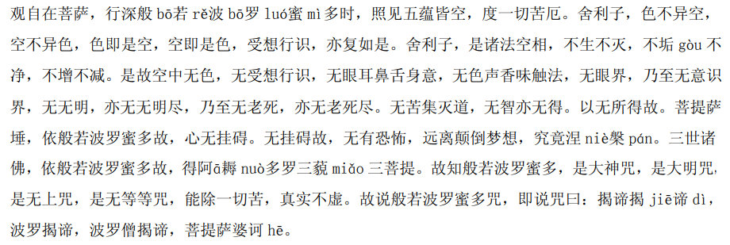

观自在菩萨，深入修行“般若波罗蜜多”（即到达彼岸的智慧）时，彻悟到五蕴（色、受、想、行、识）皆是空性（物质和合而生、而流转、而灭度，没有固定的自我特性），从而超越了一切痛苦和烦恼。

舍利子（佛陀的弟子），色（物质）不是不同于空，空也不是不同于色，色就是空，空就是色；受（感受）、想（思想）、行（行为意志）、识（意识）也是一样的道理。

舍利子，一切现象的本质是空性，它们没有生起，也没有灭去；没有污垢，也没有清净；没有增加，也没有减少。

所以，在“空”的智慧中，没有色、受、想、行、识这些心理和物质现象；没有眼、耳、鼻、舌、身、意六根，没有色、声、香、味、触、法六尘，也没有眼识、耳识、鼻识、舌识、身识、意识的六识（共十八种境界）。没有无明（愚昧），也没有无明的终结；一直到没有老死，也没有老死的终结。

没有苦、集、灭、道（四圣谛：苦，苦的成因，苦的止息，以及达到止息的方法），没有智慧，也没有所得。因为实无所得，菩萨依靠般若波罗蜜多的智慧，心中没有挂碍（执着），没有挂碍，所以没有恐惧，远离颠倒的幻想与妄念，最后达到涅槃的安宁（超越生死、灭除烦恼）。

过去、现在、未来的一切佛陀，都是依靠般若波罗蜜多的智慧，而成就无上的正等正觉（最圆满的觉悟）。

因此你应该知道：般若波罗蜜多是最神圣的真言，是最明亮的真言，是无上的真言，是无与伦比的真言，它能消除一切苦恼，真实不虚。

所以这个般若波罗蜜多的真言，就是：揭谛揭谛，波罗揭谛，波罗僧揭谛，菩提萨婆诃。

（去啊，去啊，去到彼岸，大家一起去到彼岸，成就觉悟吧！）